Workshop Op weg naar Pasen – creatieve bezinning
Met allerlei (natuurlijk) materiaal maak je een stuk wat gericht is op het thema: Onderweg naar Pasen.

Gebruik als basis een dikke tak, wat dunnere takje en bv berkentakken. Bind deze basis met ijzerdraad aan elkaar. Bevestig met een lijmpistool of ijzerdraad een aantal van onderstaande voorwerpen in de basis.

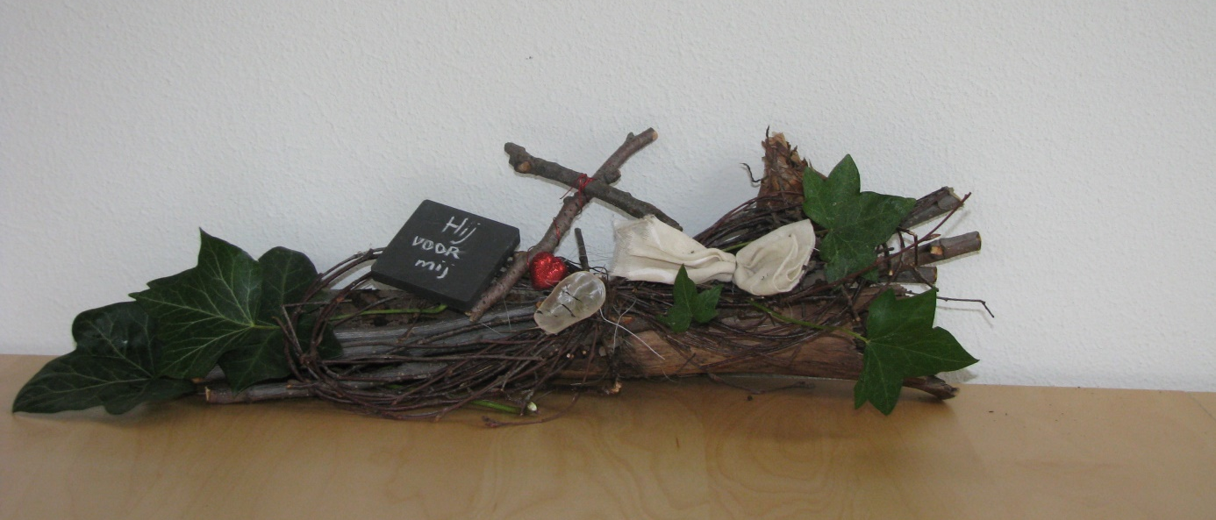

Mogelijke voorwerpen | Gedachte bij het voorwerp
Bril buigen van ijzerdraad | Kijken door de bril van het geloof; hopen op wat nog niet zichtbaar is
Bladeren | Hosanna, Hij die komt in de naam des Heeren
Vlaggetje met hosanna | Hosanna gezegend Hij die komt in de naam des Heeren
Stof | Voetwassing, Rouwkleed wordt Lofgewaad
Gebogen Takken | Gebogen door het leven gaan
Scherven | Gebrokenheid
Muntjes | Dat wat je kunt missen, gift, alles geven
Beker | Heilig Avondmaal; Ik ben het Levende Water
Liederen / psalmen | Bv dank mijn Heiland voor uw lijden, als zij de lofzang gezongen hadden
Judaspenning | Verraad van Judas
Dobbelsteen | Het lot werpen, na de kruisiging werden Zijn klederen verdeeld
Rode draad | Bloed
Kruis
Spijkers | De ziel van Maria wordt doorkliefd
Steen | Graf
Hart | Gods liefde voor mensen
Narcis | Nieuw leven, Opstanding

Marja Korevaar,
Maart 2020

